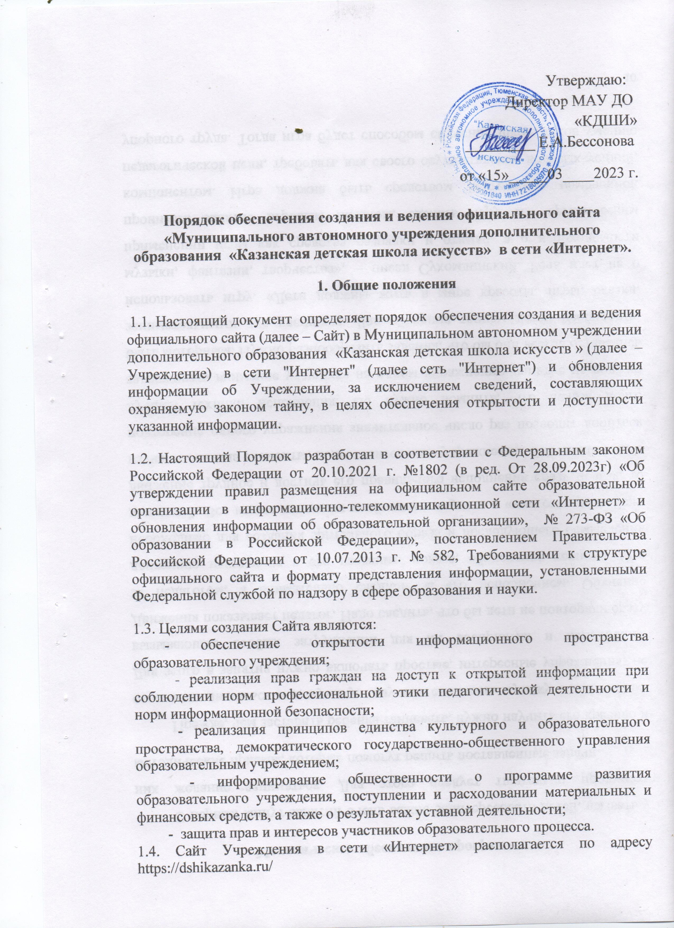

Утверждено на педагогическом Утверждаю:
совете 31.08.2016 года. Директор МАУ ДО
Протокол №1 «КДШИ»
_________ Е.А.Бессонова

от «15»_____03____2023 г.

Порядок обеспечения создания и ведения официального сайта
«Муниципального автономного учреждения дополнительного образования «Казанская детская школа искусств» в сети «Интернет».
1. Общие положения
1.1. Настоящий документ определяет порядок обеспечения создания и ведения официального сайта (далее – Сайт) в Муниципальном автономном учреждении дополнительного образования «Казанская детская школа искусств » (далее – Учреждение) в сети "Интернет" (далее сеть "Интернет") и обновления информации об Учреждении, за исключением сведений, составляющих охраняемую законом тайну, в целях обеспечения открытости и доступности указанной информации.
1.2. Настоящий Порядок разработан в соответствии с Федеральным законом Российской Федерации «Об утверждении правил размещения на официальном сайте образовательной организации в информационно-телекоммуникационной сети «Интернет» и обновления информации об образовательной организации», постановлением Правительства Российской Федерации от 20.10.2021 г. № 1802, Требованиями к структуре официального сайта и формату представления информации, установленными Федеральной службой по надзору в сфере образования и науки, № 273-ФЗ «Об образовании в Российской Федерации».
1.3. Целями создания Сайта являются:
- обеспечение открытости информационного пространства образовательного учреждения;
- реализация прав граждан на доступ к открытой информации при соблюдении норм профессиональной этики педагогической деятельности и норм информационной безопасности;
- реализация принципов единства культурного и образовательного пространства, демократического государственно-общественного управления образовательным учреждением;
- информирование общественности о программе развития образовательного учреждения, поступлении и расходовании материальных и финансовых средств, а также о результатах уставной деятельности;
- защита прав и интересов участников образовательного процесса.
1.4. Сайт Учреждения в сети «Интернет» располагается по адресу https://dshikazanka.ru/

2. Информация, подлежащая размещению на Сайте
2.1. Учреждение размещает на Сайте информацию:
- о дате создания Учреждения, об Учредителе, о месте нахождения Учреждения, режиме, графике его работы, контактных телефонах и об адресах электронной почты;
- о структуре и об органах управления Учреждением, в том числе:
- наименование структурных подразделений (органов управления);
- фамилии, имена, отчества и должности руководителей структурных подразделений;
- места нахождения структурных подразделений;
- сведения о наличии положений о структурных подразделениях (об органах управления) с приложением копий указанных положений (при их наличии);
- об уровне образования;
- о формах обучения;
- о нормативном сроке обучения;
- о сроке действия государственной аккредитации образовательной программы (при наличии государственной аккредитации);
- об описании образовательных программ с приложением их копий;
- об учебных планах с приложением их копий;
- об аннотации к рабочим программам дисциплин (по каждой дисциплине в составе образовательной программы) с приложением их копий (при наличии);
- о календарном учебном графике с приложением его копии(при наличии);
- о методических и об иных документах, разработанных образовательной организацией для обеспечения образовательного процесса;
- о реализуемых образовательных программах с указанием учебных предметов, дисциплин, предусмотренных соответствующей образовательной программой;
- о численности обучающихся по реализуемым образовательным программам за счет бюджетных ассигнований федерального бюджета, бюджетов субъектов Российской Федерации, местных бюджетов и по договорам об образовании за счет средств физических и (или) юридических лиц;
- о языке, на котором осуществляется обучение;
- о руководителе образовательной организации, его заместителях, в том числе:
- фамилия, имя, отчество руководителя, его заместителей;
- должность руководителя, его заместителей;
- адрес электронной почты;
- о персональном составе педагогических работников с указанием уровня образования, квалификации и опыта работы, в том числе:
- фамилия, имя, отчество (при наличии) работника;
- занимаемая должность (должности);
- наименование направления подготовки и (или) специальности;
- данные о повышении квалификации и (или) профессиональной переподготовке (при наличии);
- общий стаж работы;
- стаж работы по специальности;
- о материально-техническом обеспечении образовательной деятельности
- о количестве вакантных мест для приема (перевода) по каждой образовательной программе (на места, финансируемые местного бюджета, по договорам об образовании за счет средств физических и (или) юридических лиц);
- об объеме образовательной деятельности, финансовое обеспечение которой осуществляется за счет бюджетных ассигнований местного бюджета, по договорам об образовании за счет средств физических и (или) юридических лиц;
- о поступлении финансовых и материальных средств и об их расходовании по итогам финансового года;
2.2. Учреждение размещает на Сайте копии:
- устава образовательной организации;
- лицензии на осуществление образовательной деятельности (с приложением);
- свидетельства о государственной аккредитации;
- плана финансово-хозяйственной деятельности Учреждения, утвержденного в установленном законодательством Российской Федерации порядке;
- локальных нормативных актов, предусмотренных частью 2 статьи 30 Федерального закона "Об образовании в Российской Федерации", правил внутреннего распорядка обучающихся, правил внутреннего трудового распорядка и коллективного договора;
2.3. Учреждение размещает на Сайте также следующие документы:
- отчет о результатах самообследования;
- документ о порядке оказания платных образовательных услуг, в том числе образец договора об оказании платных образовательных услуг, документ об утверждении стоимости обучения по каждой образовательной программе;
- предписания органов, осуществляющих государственный контроль (надзор) в сфере образования, отчеты об исполнении таких предписаний;
- иную информацию, которая размещается, опубликовывается по решению Учреждения и (или) размещение, опубликование которой являются обязательными в соответствии с законодательством Российской Федерации.

3. Организация информационного наполнения Сайта
3.1. Учреждение размещает на официальном сайте сведения, указанные в п.2 настоящего Положения, и обновляет их не позднее 10 рабочих дней после изменений данных сведений
3.2. Информация, указанная в п.2 настоящего Положения, размещается на официальном сайте в текстовой и (или) табличной формах, а также в форме копий документов в соответствии с Требованиями к структуре официального сайта и формату представления информации, установленными Федеральной службой по надзору в сфере образования и науки.
3.3. При размещении информации на официальном сайте и ее обновлении обеспечивается соблюдение требований законодательства Российской Федерации о персональных данных.
3.4. Информация на официальном сайте размещается на русском языке.
3.5.Информационное наполнение Сайта в соответствии с требованиями настоящего Положения осуществляет ответственный работник назначенный приказом директора Учреждения.

